**7 Дәріс. Мектептегі физика курсындағы физикалық теориялар**

**Жоспар**

1. Мектептегі физика курсының құрылымы және физикалық теория.

2. Физикалық теорияларды оқып-үйрену әдістемесі.

**1. Мектептегі физика курсының құрылымы және физикалық теория.** Мектепте оқылатын физика курсының негіздері (құбылыстар, ұғымдар, заңдар, теориялар) таңдап алынған материалдар оқушыларға дидактикалық принциптерге сәйкес жинақталып берілуі тиіс. Қазіргі кездегі оқушылардың ойлау қабілетін дамыта оқытуда оқытылатын материалдар дәйекті түрде жүйеленіп берілуі қажет. Себебі ғылыми білім мазмұны жылдан-жылға көбеюде, оны жіберілетін уақыт аз, өрі жылдан-жылға физика пәніне бөлінетін сағат саны кемуде. Осы мәселені шешудің өр түрлі жолдары бар Қазіргі кезде физика курсындағы оқып үйренілетін материалдар физикалық идеялардың айналасында біріктіріліп, топтастырылып жинақталуда. Орта мектептегі физика курсының оқу материалдары негізгі идея және физикалық теориялардың айналасында жинақталып берілуінде.

Ғылымдағы физикалық теорияның маңызы, ол өзіне қоса ұғымдар, заңдар, теориялар белгілі бір құбылысты түсіндіруде, сипаттауда нақты білім берудің көзі болып табылады. Мұнда ең маңыздысы теория құбылысты немесе процесті түсіндіріп қана қоймайды, сонымен бірге құбылыстың өтуін болжайды және жаңа заңдылықтарды тағайындайды. Сонымен, оқу материялын физикалық теория айналасында жинақтау, оқушыларға білімді жинақтап қорытып беру ғана емес, алған білімдерін табиғат құбылыстарын түсіндіруге қолдануға мүмкіндік береді.

Сондықтан да оқу материалдарын физикалық теориялар айналасында біріктіру, оқушылардың теориялық ойлау қабілетін қалыптастырады, қазіргі кездегі айналамыздағы өмірді танып-білуге көмектеседі. Оқытудың мақсаттарын (білім беру, дамыту, тәрбиелеу) іске асыруға себепші болады. Әдістемелік жағынан бұл мақсаттар *негізгі мектептегі* оқу материалдарын оқып үйренуде, молекула- кинетикалық және электрондық теорияларды қолдану негізінде іске асады.

Молекула-кинетикалық теория физика курсы басталған кезде- ақ қолданылады, кейіннен сұйықтар мен газдардың қасиеттерін, жылу құбылыстарын, заттың агрегат күйлерінің өзгеруін түсіндіргенде пайдаланылады. Электрондық теория элементтері (атомның құрылысы) негізгі мектепте оқытылған электрлену және өткізгіштік құбылыстарын өткенде қолданылады.

Бағдарлы мектептің жоғарғы сыныптарында оқу материалы классикалық механика, молекула-кинетикалық теория, электрдинамика және кванттық теория айналасында топтастырылған. Мұнда материалдар материя қозғалысының күрделенуіне байланысты орналастырылған. Жоғарғы сыныптағы физика курсы осы топтастыруға байланысты төрт бөлімнен: “Механика”, “Молекулалық физика", "Электрдинамика", "Кванттық физика" бөлімдерінен тұрады. «Механика» бөлімі материяның механикалық түрдегі қозғалысының барлық процестері мен құбылыстарын қамтиды. Мұнда материялық нүктенің қозғалысының кинематикасы мен динамикасы, сақталу заңдары, механикалық тербелістер мен толқындарды қарастырады.

"Молекулалық физика” бөлімі материяның жылулық қозғалысына байланысты құбылыстар мен процестерді макро және микро деңгейде оқытады, яғни молекула-кинетикалық теорияны және термодинамиканы. "Электрдинамика" бөліміне материяның электрмагниттік қозғалысына байланысты барлық процестер мен құбылыстар: статистикалық, тұрақты және құйынды өрістер, өткізгіштікке байланысты сұрақтар, электрмагниттік тербелістер, электрмагниттік толқындар (радио және оптикалық диапозондағы), арнаулы салыстырмалы теориясы енгізілген.

"Кванттық физика” бөлімінде энергияның шығарылуы және жұтылуына байланысты құбылыстар біріктірілген. Мұнда фотоэффект құбылысы, атомның құрылысы, атом ядросының құрылысы, элементар бөлшектер физикасы қарастырылады.

Кез келген теория негізі, ядросы, одан шығатын қорытындылардан және оның қолдануынан тұрады (2-сұлба).

**2-сұлба**

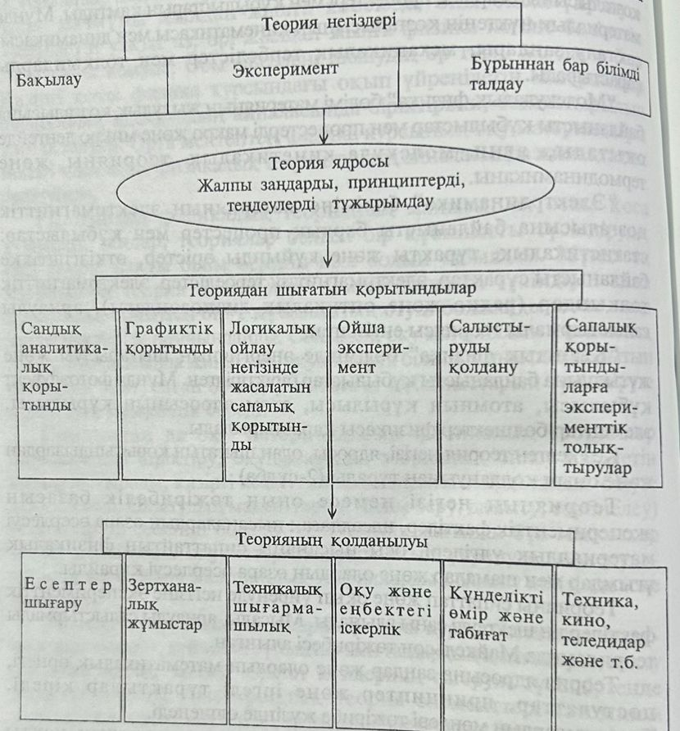

Теорияның негізі немесе оның тәжірибелік базасын эксперименттік фактілер, идеалдаған нысаналардың өзара әсерлесуі материялдық үлгілері, осы нысананы сипаттайтын физикалық ұғымдар мен шамалар және олардың өзара әсерлесуі құрайды.

Теорияны сипаттап және оқып үйренуде негізіне эксперименттік фактілердің шектеулі саны алынады. Мысалы, арнаулы салыстырмалы теориясында Майкельсон тәжірибесі алынған.

Теория ядросына заңдар және олардың математикалық өрнегі, постулаттар, принциптер және іргелі тұрақтылар кіреді. Тұрақтылардың мәндері тәжірибе жүзінде өлшенеді.

Қорытындыларға теорияның ядросынан шығатын нақты физикалық нысаналардың қозғалысының сипаттамалары және одан шығатын салдарлар және нақты мәселелерді шешуде қолданылуы жатады.

Мысалы молекула-кинетикалық теорияның тәжірибелік негізіне идеал газдың эксперименттік фактілері: диффузия, газдың жылдам сығылуы, өзіне берілген көлемді түгел алып тұруы кіреді. Теорияның негізі болып "Идеал газ" үлгісі және осы идеалданған макрожүйені сипаттайтын: қысым, концентрация, молекуланың орташа квадраттық жылдамдығы және т.б. шамалар құрайды.

Теорияның ядросына микробөлшектердің энергиялары, орташа кинетикалық энергия идеал газдың молекула-кинетикалык теориясының негізгі теңдеуі болып табылады.

Теорияның қорытындысы идеал газ күйінің тендеуі, газ заңдары, ішкі энергия, газдың жылу сыйымдылығы газдардың қасиеттерін түсіндіретін теорияның қолданылуы жатады.

Физика курсындағы молекулалық физика бөліміне теорияның осы элементтерінің барлығы енгізілген. Бірақ теорияның берілу дәрежесі және денгейі, олардың түсіндірілуі өзгеше, сондықтан да мектептегі физика курсында берілуі әр түрлі.

Физика курсындағы теориялық материалдар сол бөлімнің ішінде топтастырылған. Мысалы "Механика” бөліміндегі материалдар құрылымы, орналастырылу логикасы механиканың негізгі есебін шешуге байланысты берілген. Сондықтан да қозғалыстың әр түрі оның бастапқы шарттары мен әсер ету күшіне байланысты Классификацияланады, мұнда түзу сызықты және қисық сызықты қозғалыстар бірге оқытылады.

Электрдинамика бөліміндегі материалдар статистикалық және түрақты өрістер бірінен кейін бірі оқытылады, сондай-ақ айнымалы өрістерде (айнымалы электр және магнит) жүйелі түрде қарастырылып топтастырылған. "Әр түрлі ортадағы электр тоғы" тарауында түрліше ортадағы өткізгіштікке байланысты сұрақтар қамтылған.

"Жарық толқындары" электрмагниттік толқынның дербес түрі ретінде "Электрмагниттік толқындар" тақырыбына енгізілген. Ал, геометриялық оптика бөлімі толқындық оптиканың шекті жағдайы ретінде оқып үйреніледі.

Физика курсын толық қарастырғанда негізгі идеялары: ол материяның құрылысы, энергияның сақталу заңы және салыстырмалық. Оқушыларда материя құрылысын оқып үйрену физика пәні басталғаннан түсіндіріліп қалыптастырылады. Одан кейін оқушылар материяның тағы бір түрі өріспен танысады. Бағдарлы мектептің жоғарғы сыныптарында бұл көзқарастар одан ары дамытылып, тереңдетіле түседі де, зат пен өріс арасындағы байланыс және біртүтас электрмагниттік өріс үғымы енгізіледі.

Сақталу заңдары физика курсының барлық бөлімдерінде қолданылады. Оқушылар энергияның және импульстің сақталу заңдарын негізгі мектепте оқып үйренеді. Сақталу заңдары физикадағы әр түрлі: механикалық, жылулық, электрмагниттік, кванттық құбылыстардың табиғатын түсіндіруде қолданылады. Негізгі мектепте қозғалыстың салыстырмалығы, ал бағдарлы мектептің жоғарғы сыныптарында электрдинамикада электрмагниттік өрісті оқып үйренуде одан ары дамытылады және арнаулы салыстырмалы теориясында қарастырылады.

Оқу материалын алдыңғы идеялар мен теориялардың айналасында топтастыру классикалық және қазіргі кездегі физиканың бөлімдері мен тақырыптарын ірілендіріп, ішінен негізгі материалдарды таңдап алуға, керексіз қосымша сұрақтардан құтылуға, ал оқушыларды керексіз фактілерді естерінде сақтаудан құтқарады.

Оқу материалын физикалық теорияның айналасында топтастыру, оқушылардың теориялық ойлау қабілетін қалыптастырады.

Физика ғылымын танып-білуде мазмұнын теориялық жинақтал қорыту, жүйеге түсіру теориялық ойлау тәсілінің негізі болып табылады.

Оқытудағы ғылыми таным кезеңдеріне: *фактілер → үлгі → одан шығатын салдарлар → эксперимент екені белгілі.* Экспериментте теориялық алған білімдерін практика жүзінде қолдануға, әрі фактілер мен үлгілерге қарап жасалған болжам тексеріледі.

Теориялық ойлау тәсілін қалыптастыру экспериментке жаңа талаптар қояды. Білімді жинақтау және алған білімдерін практикада қолдану, тексеру кезеңдерінде эксперименттің алатын орны ерекше. Сондықтан да орта мектептегі физика курсында экспериментке көп көңіл бөлінеді. Мұнда әр теорияға сәйкес келетін іргелі тәжірибелерді (Иоффе-Милликен, Резерфорд, Штерн, Фарадей, Эрстед, Ампер және т.б.) оқытылады. Демонстрациялық және оқушылардың өздері жасайтын экспериментке оқыту уақытының біршама бөлігі берілген.

Экспериментті жасау кезінде оқушылардың танып-білуіне және әлемнің физикалық бейнесін қалыптастыруға ерекше көңіл аударылады.

Физика курсының мазмұнын физикалық теориялардың айналасында жүйелеп шоғырландыру, оқушыларда ғылыми көзқарастың қалыптасуын ойдағыдай шешуге мүмкіндік береді. Бұл физика курсын оқып біткен кезде, оқушыларда әлемнің физикалық бейнесі қалыптасу керек. Ал, әлемнің физикалық бейнесі физикалық теориялардан тұрады.

Оқу материалын кезеңдерге байланысты жинақтап қорыту және жүйелеуді ұйымдастыру политехникалық білім беруді де табысты шешуге мүмкіндік береді. Физика заңдарының практикада қолданылуын қарастыру таным үрдісінің аяқталуы болып табылады.

Жалпы білім беретін мектептің физика курсында политехникалық материалдар негізгі ғылыми-техникалық прогресс бағытында, яғни сәйкес бөлімдер айналасында (механизация-механика, жылулық физика-термодинамика, энергетика-электрдинамика және т.б. бөлімдерде) жүйеленіп берілген. Мұнда қолданбалы материалдар теориямен тығыз байланысты.

Сонымен барлық физикалық материалдар негізгі мектепте де, бағдарлы мектептің жоғарғы сыныптарында бағдарламада іргелі физикалық теориялардың (механика, молекулалық физика, электрдинамика жөне кванттық физика) ашылу ретімен берілген. Болашақ физика мұғалімі нақты тақырыпты оқыту кезінде өзінің білімін қолданып, курстың материалдарын ғылыми түрде жүйелеп, жинақтап қорытып, негіздеп және өмірден мысалдар келтіріп, физиканың даму тарихын қолданып оқытқанда жақсы нәтижелерге жетеді.

**2. Физикалық теорияларды оқып-үйрену әдістемесі.** Физикалық теорияларды оқып үйрену оқушылардың бойында теориялық ойлау қабілетін қалыптастырады.

Негізгі мектептің 7-9 сыныптарында физика бағдарламасында заттар құрылысының молекула-кинетикалық теориясы, электрондық теория және атом құрылысы теориясы негіздерін оқып үйрену белгіленген.

7-9 сыныптардағы физикалық теориялардың элементтерін оқып үйрену кезінде басшылыққа алынуға тиісті негізгі принциптерді қарастыралық. Белгілі бір теорияны оқып үйренген кезде оқушыларға берілетін материалдар қазіргі заманғы ғылыми көзқарастарға сәйкес болуы керек. Негізгі мектепте физика курсынан алған білімдері бағдарлы мектептің жоғарғы сыныптарында дәлелденіп және тереңдетіліп нақтылана түсуі тиіс.

Әрбір теорияға байланысты қағиданы мүмкіндігіне қарай оқушылардың физикалық экспериментімен немесе қоршаған ортадағы физикалық құбылыстарды бақылаудың көмегімен алынған төжірибелік фактілерді талдау және қорытып шығару арқылы негіздеп отыру қажет.

Негізгі мектеп оқушыларына теорияны меңгеруіне төмендегідей талаптар қойылуға тиіс:

* теорияның негізгі қағидаларын білу;
* теорияның дұрыстығын және теорияның талданып жасалынуына негіз болған фактілерді саралау;
* сол теория арқылы түсіндірілетін құбылыстарды анықтау;
* бақыланған құбылыстарды түсіндіру үшін жасалатын болжауды тексеру үшін эксперимент жасап және оны практикада қолдану.

Таным үрдісінде физикалық теорияны қалыптастыру үшін теориялық жинақтап қорыту қолданылады. Теориялық жинақтап қорытындылауды бірнеше кезеңдерге бөлуге болады:

*І кезең*. Пән бойынша адамның өмір сүрген кездегі іс-әрекетіне байланысты фактілерді жинақтау және талдау. Оқу үрдісінде арнайы келтірілген фактілерді оқып үйрену және талдау, оларды бұрынғы оқыған мәліметтерімен салыстыру, бақылау және эксперимент жасау арқылы оқушыларды жаңа ұғымға, заңдылыққа алып келу.

*ІІ кезең*. Абстракциялау әдісі арқылы физикалық шама, заң немесе тендеу, постулаттарды әр түрлі үлгіге салып жинақтап тұжырымдау.

*ІIІ кезең*. Басты заңдылықтан шыққан абстрактілі формулалардың, заңдардың, принциптердің себеп-салдарлық байланыстарын алу және талқылау. Бұл кезеңде алған білімдерін қорытындылау, логикалық ойлау және математикалық түрде қорытып шығару әдістері арқылы іске асады.

Физика ғылымына тән ерекшелік қорытынды шығару кезінде тұрақтылардың және шамалардың сандық мәндерін және тәжірибе арқылы алынған жеке заңдылықтарды эксперимент жасап анықтайды.

*IV кезең*. Алынған білімді нақты физикалық нысаналар мен құбылыстарға қолдану. Оқу үрдісінде оқушылардың табиғат құбылыстарын және өндіріс пен өнеркәсіптегі өтіп жатқан процестерді түсіндіруі, өртүрлі есептерді шығару, заңдар мен теориялардың эксперимент жасау арқылы қорытындылануы болып табылады.

Теориялық жинақтап қорытындылаудың атап өтілген кезеңдері оқыту циклындағы кезеңдермен сәйкес келеді:

*І-фактілер, ІІ-үлгі, ПІ-қорытынды-эксперимент.*

Оқу үрдісінде бастапқы абстракциялы жинақтап қорытындылау оқушыларға дайын күйінде беріледі. Мысалға, біз Ом заңын оқушыларға сыныпта жасалған төжірибе, оның дәлелі немесе қорытындысы ретінде алып бере салмаймыз, тек оны бір-екі физикалық шамалардың арасындағы байланыстардың жуықтап I = тең болатынын көрсетеміз. Жоғарыда көрсетілген кезеңдер физика курсының бастапқы ұғымдарын жылдамдық, күш, қысым және т.б. оқып үйренгенде, сондай-ақ Ом, Кулон, Фарадей заңдарын оқығанда, әсіресе физикалық теорияларды оқып үйренгенде жақсы байқалады. Мысалы, механикада Ньютон заңдарын оқытқан кезде оқушыларды өздеріне белгілі фактілерді, бақылауларды келтіріп және эксперимент жасау арқылы түсіндіреміз.

Негізгі мектептегі физика курсы зат құрылысына байланысты ұғымдар атом, молекула, қатты, сұйық, газ тәрізді денелер, сондай- ақ физикалық шамалар жылдамдық, масса, күш, қысым және т.б. сонан сон осы ұғымдар физика курсының өн бойында заңдарды Салыптастыруда жинақталып корытындыланады. Жаңа зандарды оқып уйрену үшін кедерленгізіліп, бұрынғылары жалпыланады Мысалы, өткізгіштің кедергісін ток күші мен кернеудің төуелділігін оқып үйрену үшін енгізеді.

Бағдарлы мектептің жоғарғы сыныптарында физика курсынан өткізілетін жинақтап қорытындылау негізгі мектептегіге қарағанда деңгейіне, яғни физикалык теориялар: классикалық механика, молекулалық физика және кванттық физикаға байланысты анықталады. Физика курсы әлемнің физикалық бейнесін (ӘФБ) қалыптастыруға байланысты сапалық түрде жалпылау сабағын өткізумен аяқталады.

Оқушылардың физикалық заңдылықтарды ұғымдар, заңдар, теориялар, ӘФБ деңгейінде танып білу үрдісінде ерекшеліктер бар. Бірақ-та барлық кез келген деңгейдегі кезеңдер бірдей. Бұл оқу материалдарының құрылымына, оқу үрдісінің ұйымдастырылуында оқушылардың танып білуіндегі ойлаудың бірінен кейін бірі орындалуында теориялық жинақтап қорытудың кезеңдеріне сәйкес болады.

Сонымен физикалық теорияларды оқып үйрену, оларды физикалық құбылыстарды, айнала қоршаған өмірді және өндіріс пен өнеркәсәтте кездесетін құбылыстарды, ӘФБ-ін дұрыс түсінуге көмек береді.

**Дәрісті бекіту сұрақтары**

1. Мектептегі физика курсының құрылымы және физикалық теория бөлімдерін атаңыз.
2. Физикалық теорияларды оқып-үйрену әдістемесінің қандай түрлерін білісіз?
3. Жоғарғы сыныптағы физика курсы өанша бөлімнен тұрады?
4. "Молекулалық физика” бөлімінде қандай физикалық құбылыстар оқыталады?
5. "Электрдинамика" бөлімінде қандай физикалық құбылыстар оқыталады?
6. «Кванттық физика» бөлімінде қандай физикалық құбылыстар оқыталады?
7. Сақталу заңдары физика курсының қандай бөлімдерінде қолданылады?
8. Негізгі мектеп оқушыларына теорияны меңгеруіне қойылатын талаптарды атаңыз.

**Әдебиеттер:**

1. Каменецкий С.Е., Пурышева Н.С., Важеевская Н.Е. Теория и методика обучения физике в школе. Оқу құралы. 2000. -368с.
2. Жүсіпқалиева Ғ.Қ., Джумашева А.А., Құбаева Б.С. Мектепте физика курсын оқытудың теориясы мен әдістемесі. Оқу құралы. Орал: М.Өтемісов атындағы БҚМУ редакциялық баспа орталығы, 2012. – 195 б.

3. Акитай Б.Е. Физиканы оқыту теориясы мен əдістемелік негіздері : оқу құралы / Акитай Б.Е. - Алматы: Нур-Принт, 2015. - 236 c. - ISBN 9965-29-013-Х.

4. Бугаев А.И. Методика преподавания физики в СШ. М.: Просвещение, 1981. Гл. 1-П. С.-99.

5. Гладышева Н.К., Нурминский И.И. Методика преподавания физики в 8-9 классах общеобразовательных учреждений. М.: Просвещение, 2001. Г. І. С.3-20.

6. Құдайқұлов М., Жанабергенов К. Орта мектепте физиканы оқыту әдістемесі. Алматы: Рауан, 1998.

**Студенттердің өзіндік жұмысына тапсырма:** "Классикалық механика", "Термодинамика" және "Макроскопиялық электрдинамика" және "Салыстырмалық теориясы", "Кванттық механика" және "Кванттық физика" тақырыптарының біреуіне реферат жазып келу.